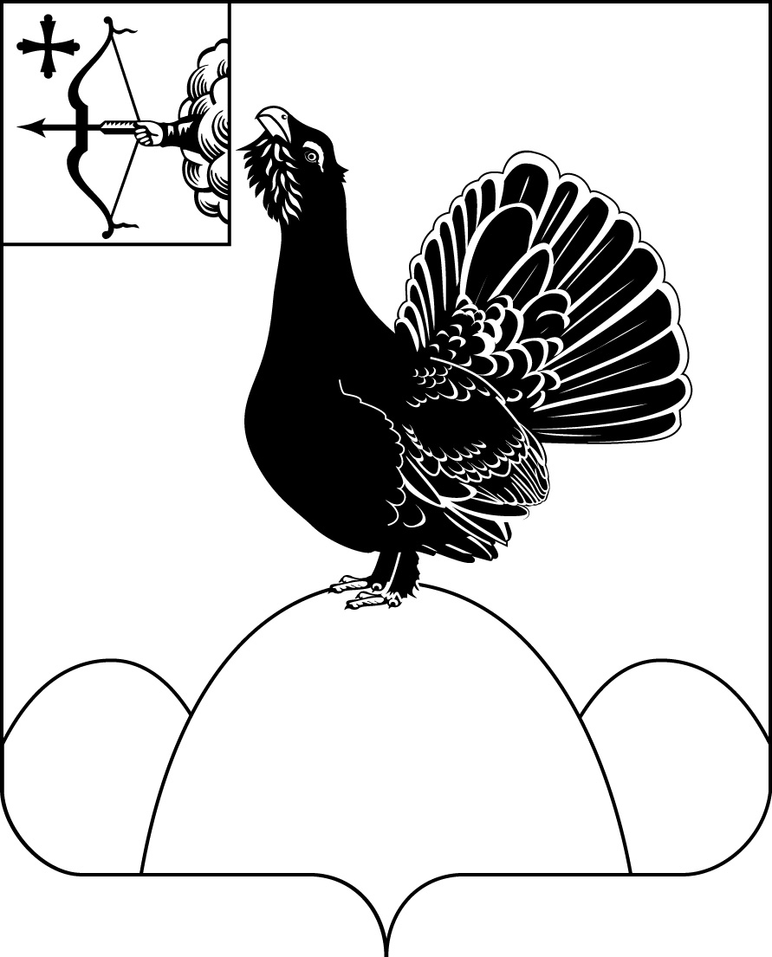
АДМИНИСТРАЦИЯ НАГОРСКОГО РАЙОНА
КИРОВСКОЙ ОБЛАСТИ
ПОСТАНОВЛЕНИЕ
28.07.2023 № 382 - П
Об утверждении Порядка сообщения о получении подарка
в связи с протокольными мероприятиями, служебными командировками и другими официальными мероприятиями,
участие в которых связано с исполнением служебных (должностных) обязанностей, его сдачи, оценки и реализации (выкупа)
В соответствии с пунктом 6 постановления Правительства Российской Федерации от 09.01.2014 № 10 «О порядке сообщения отдельными категориями лиц о получении подарка в связи с протокольными мероприятиями, служебными командировками и другими официальными мероприятиями, участие в которых связано с исполнением ими служебных (должностных) обязанностей, сдачи и оценки подарка, реализации (выкупа) и зачисления средств, вырученных от его реализации» администрация Нагорского района ПОСТАНОВЛЯЕТ:
1. Утвердить Порядок сообщения о получении подарка в связи с протокольными мероприятиями, служебными командировками и другими официальными мероприятиями, участие в которых связано с исполнением служебных (должностных) обязанностей, его сдачи, оценки и реализации (выкупа)согласно приложению.
2. Признать утратившим силу постановление администрации Нагорского района от 01.02.2016 № 27 «Об утверждении Положения о порядке сообщения отдельными категориями лиц о получении подарка в связи с протокольными мероприятиями, служебными командировками и другими официальными мероприятиями, участие в которых связано с исполнением ими служебных (должностных) обязанностей, сдаче и оценке подарка, реализации (выкупе) и зачислении средств, вырученных от его реализации».
3. Настоящее постановление вступает в силу со дня официального опубликования.
Глава Нагорского района | В.Е. Булычев
ПОДГОТОВЛЕНО
Главный специалист
управления делами А.А. Качина
СОГЛАСОВАНО
Управляющий делами
администрации района В.Г. Хохрина
Разослать: | управление делами, правовой отдел, Рычковой В.В.
Подлежит опубликованию в Сборнике муниципальных актов органов местного самоуправления муниципального образования Нагорский муниципальный район Кировской области
Подлежит опубликованию на официальном сайте муниципального образования Нагорский муниципальный район Кировской области.
Правовая антикоррупционная экспертиза проведена:
предварительная
заключительная

Приложение

УТВЕРЖДЕН

постановлением администрации Нагорского района
от ______________№ _______
ПОРЯДОК
сообщения о получении подарка в связи с протокольными мероприятиями, служебными командировками и другими официальными мероприятиями, участие в которых связано
с исполнением служебных (должностных) обязанностей,
его сдачи, оценки и реализации (выкупа)
1. Настоящий Порядок сообщения о получении подарка в связи с протокольными мероприятиями, служебными командировками и другими официальными мероприятиями, участие в которых связано с исполнением служебных (должностных) обязанностей, его сдачи, оценки и реализации (выкупа) (далее – Порядок) определяет правила сообщения лицом, замещающим муниципальную должность главы Нагорского района, муниципальными служащими, работниками администрации Нагорского района(далее соответственно – лицо, замещающее муниципальную должность, служащие, работники), о получении подарка в связи с протокольными мероприятиями, служебными командировками и другими официальными мероприятиями, участие в которых связано с их должностным положением или исполнением ими служебных (должностных) обязанностей, порядок сдачи и оценки подарка, реализации (выкупа) и зачисления средств, вырученных от его реализации.
2. Для целей настоящего Порядка используются следующие понятия:
«подарок, полученный в связи с протокольными мероприятиями, служебными командировками и другими официальными мероприятиями»–подарок, полученный лицом, замещающим муниципальную должность, служащим, работником от физических (юридических) лиц, которые осуществляют дарение исходя из должностного положения одаряемого или исполнения им служебных (должностных) обязанностей, за исключением канцелярских принадлежностей, которые в рамках протокольных мероприятий, служебных командировок и других официальных мероприятий предоставлены каждому участнику указанных мероприятий в целях исполнения им своих служебных (должностных) обязанностей, цветов и ценных подарков, которые вручены в качестве поощрения (награды);
«получение подарка в связи с протокольными мероприятиями, служебными командировками и другими официальными мероприятиями, участие в которых связано с исполнением служебных (должностных) обязанностей» – получение лицом, замещающим муниципальную должность, служащим, работником лично или через посредника от физических (юридических) лиц подарка в рамках осуществления деятельности, предусмотренной должностной инструкцией, а также в связи с исполнением служебных (должностных) обязанностей в случаях, установленных федеральными законами и иными нормативными актами, определяющими особенности правового положения и специфику профессиональной служебной и трудовой деятельности указанных лиц.
3. Лицо, замещающее муниципальную должность, служащие, работники не вправе получать подарки от физических (юридических) лиц в связи с их должностным положением или исполнением ими служебных (должностных) обязанностей, за исключением подарков, полученных в связи с протокольными мероприятиями, служебными командировками и другими официальными мероприятиями, участие в которых связано с исполнением ими служебных (должностных) обязанностей.
4. Лицо, замещающее муниципальную должность, служащие, работники обязаны в порядке, предусмотренном настоящим Порядком, уведомлять обо всех случаях получения подарка в связи с протокольными мероприятиями, служебными командировками и другими официальными мероприятиями, участие в которых связано с исполнением ими служебных (должностных) обязанностей, администрацию Нагорского района.
5. Уведомление о получении подарка в связи с протокольными мероприятиями, служебными командировками и другими официальными мероприятиями, участие в которых связано с исполнением служебных (должностных) обязанностей (далее – уведомление), составленное согласно приложению № 1, представляется не позднее 3 рабочих дней со дня получения подарка в управление делами администрации Нагорского района(далее – управление делами). К уведомлению прилагаются документы (при их наличии), подтверждающие стоимость подарка (кассовый чек, товарный чек, иной документ об оплате (приобретении) подарка).
В случае если подарок получен во время служебной командировки, уведомление представляется не позднее 3 рабочих дней со дня возвращения лица, получившего подарок, из служебной командировки.
При невозможности подачи уведомления в сроки, указанные в абзацах первом и втором настоящего пункта, по причине, не зависящей от лица, замещающего муниципальную должность, служащего, работника, оно представляется не позднее следующего дня после ее устранения.
6. Регистрация уведомлений осуществляется управляющим делами администрации Нагорского района (далее – управляющий делами) в день их поступления в журнале регистрации уведомлений, составленном по форме согласно приложению № 2.
6. Уведомление составляется в 2 экземплярах, один из которых возвращается лицу, представившему уведомление, с отметкой о регистрации, другой экземпляр направляется в комиссию по поступлению и выбытию активов администрации Нагорского района (далее – комиссия).
7. Подарок, стоимость которого подтверждается документами и превышает 3 тыс. рублей либо стоимость которого получившим его служащему, работнику неизвестна, сдается управляющему делами, которое принимает его на хранение по акту приема-передачи, составленному согласно приложению № 3,не позднее 5 рабочих дней со дня регистрации уведомления в журнале регистрации уведомлений.
8. Подарок, полученный лицом, замещающим муниципальную должность, независимо от его стоимости, подлежит передаче на хранение в порядке, предусмотренном пунктом 7 настоящего Порядка.
9. До передачи подарка по акту приема-передачи ответственность в соответствии с законодательством Российской Федерации за утрату или повреждение подарка несет лицо, получившее подарок.
10. В целях принятия к бухгалтерскому учету подарка в порядке, установленном законодательством Российской Федерации, определение его стоимости проводится на основе рыночной цены, действующей на дату принятия к учету подарка, или цены на аналогичную материальную ценность в сопоставимых условиях с привлечением при необходимости комиссии
или коллегиального органа. Сведения о рыночной цене подтверждаются документально, а при невозможности документального подтверждения – экспертным путем.
Подарок возвращается сдавшему его лицу по акту возврата подарка, составленному согласно приложению № 4, в случае, если его стоимость не превышает 3 тыс. рублей.
11. Управляющий делами обеспечивает включение в установленном порядке принятого к бухгалтерскому учету подарка, стоимость которого превышает
3 тыс. рублей, в реестр муниципального образования.
12. Лицо, замещающее муниципальную должность, служащий, работник, сдавшие подарок, могут его выкупить, направив заявление о выкупе подарка согласно приложению № 5 не позднее двух месяцев со дня сдачи подарка.
13. Управляющий делами в течение 3 месяцев со дня поступления заявления, указанного в пункте 12 настоящего Порядка, организует оценку стоимости подарка для реализации (выкупа) и уведомляет в письменной форме лицо, подавшее заявление, о результатах оценки, после чего в течение месяца заявитель выкупает подарок по установленной в результате оценки стоимости или отказывается от выкупа.
14. В случае если в отношении подарка, изготовленного из драгоценных металлов и (или) драгоценных камней, не поступило от лица, замещающего муниципальную должность, служащих, работников заявление, указанное в пункте 12 настоящего Порядка, либо в случае отказа указанных лиц от выкупа такого подарка подарок, изготовленный из драгоценных металлов и (или) драгоценных камней, подлежит передаче уполномоченным структурным подразделением в федеральное казенное учреждение «Государственное учреждение по формированию Государственного фонда драгоценных металлов и драгоценных камней Российской Федерации, хранению, отпуску и использованию драгоценных металлов и драгоценных камней (Гохран России) при Министерстве финансов Российской Федерации» для зачисления в Государственный фонд драгоценных металлов и драгоценных камней Российской Федерации.
15. Подарок, в отношении которого не поступило заявление, указанное в пункте 12 настоящего Порядка, может использоваться администрацией Нагорского района с учетом заключения комиссии о целесообразности использования подарка для обеспечения деятельности администрации Нагорского района.
16. В случае нецелесообразности использования подарка главой Нагорского района принимается решение о реализации подарка и проведении оценки его стоимости для реализации (выкупа), осуществляемой уполномоченными государственными (муниципальными) органами и организациями посредством проведения торгов в порядке, предусмотренном законодательством Российской Федерации.
17. Оценка стоимости подарка для реализации (выкупа), предусмотренная пунктами 13 и 16 настоящего Порядка, осуществляется субъектами оценочной деятельности в соответствии с законодательством Российской Федерации об оценочной деятельности.
18. В случае если подарок не выкуплен или не реализован, главой Нагорского района принимается решение о повторной реализации подарка, либо о его безвозмездной передаче на баланс благотворительной организации, либо о его уничтожении в соответствии с законодательством Российской Федерации.
19. Средства, вырученные от реализации (выкупа) подарка, зачисляются в доход соответствующего бюджета в порядке, установленном бюджетным законодательством Российской Федерации.

Приложение № 1

к Порядку
УВЕДОМЛЕНИЕ
о получении подарка
Управление делами администрации Нагорского района

от

^{(Ф.И.О., занимаемая должность)}

Уведомление о получении подарка от | « |  | » |  | 20 |  | г.

Извещаю о получении
^{(дата получения)}
подарка(ов) на
(наименование протокольного мероприятия, служебной командировки,
другого официального мероприятия, место и дата проведения)

Наименование  подарка | Характеристика подарка,  его описание | Количество  предметов | Стоимость подарка,  рублей*
1.
2.
3.
Итого

Приложение: |  | на |  | листах.
 | ^{(наименование документа)}

Лицо, представившее  уведомление |  |  |  | « |  | » |  | 20 |  | г.
 | ^{(подпись)} |  | ^{(расшифровка подписи)}

Лицо, принявшее  уведомление |  |  |  | « |  | » |  | 20 |  | г.
 | ^{(подпись)} |  | ^{(расшифровка подписи)}

Регистрационный номер в журнале регистрации уведомлений

« |  | » |  | 20 |  | г.

* Заполняется при наличии документов, подтверждающих стоимость подарка.

Приложение № 2

к Порядку

ЖУРНАЛ
регистрации уведомлений о получении подарков
в связи с протокольными мероприятиями, служебными
командировками и другими официальными мероприятиями

№  п/п | Дата регист-рации | Ф.И.О.,  должность лица, предста-  вившего уведом-ление | Наиме-нование подарка | Сто-имость подар-ка, рублей* | Подпись лица, предста-  вившего уведомле-ние | Ф.И.О.,  должность лица, приняв-шего уведом-ление | Подпись лица, приняв-шего уведом-ление | Отметка  о передаче уведомле-ния в комиссию по поступле-нию и выбытию активов | Отметка  о передаче копии уведомле-ния ответ-ственному лицу
1
2
3

___________________
* Заполняется при наличии документов, подтверждающих стоимость подарка.

Приложение № 3
к Порядку
АКТ
приема-передачи подарка
«___» _________ 20__ года № _______
Настоящий акт составлен о том, что
^{(Ф.И.О.,}
занимаемая должность лица, сдавшего подарок)
сдал, а
^{(Ф.И.О.,}
занимаемая должность лица, принявшего подарок)
принял на ответственное хранение подарок:

№ п/п | Наименование подарка, его характеристика, описание | Количество предметов | Реквизиты документа, подтверждающего стоимость* | Стоимость подарка, рублей*

Сдал
 |  | ^{(подпись)} |  | ^{(расшифровка подписи)}
Принял
 |  | ^{(подпись)} |  | ^{(расшифровка подписи)}
__________
*Заполняется при наличии документов, подтверждающих стоимость подарка.

Приложение № 4
к Порядку
АКТ
возврата подарка
«___» _________ 20__ г. № _______
Ответственное лицо
^{(Ф.И.О.,}
^{занимаемая должность)}
на основании протокола заседания постоянно действующей комиссии по поступлению и выбытию активов от «___» _________ 20__ г. возвращает_____________
^{(Ф.И.О., занимаемая должность)}
подарок, переданный по акту приема-передачи подарка от «____» ________ 20__ г. № ____.

Выдал
 |  | ^{(подпись)} |  | ^{(расшифровка подписи)}
Принял
 |  | ^{(подпись)} |  | ^{(расшифровка подписи)}

Приложение № 5
к Порядку
(должность, Ф.И.О. представителя нанимателя*)
(должность, Ф.И.О.лица, замещающего муниципальную должность,служащего, работника)
ЗАЯВЛЕНИЕ
о выкупе подарка
Прошу рассмотреть вопрос о возможности выкупа мною подарка (подарков), полученного (полученных) в связи
(указывается наименование протокольного мероприятия или другого официального мероприятия,
место и дата его проведения, место и дата командировки)

Подарок
^{(наименование подарка)}
сдан на хранение в управление делами администрации Нагорского районав установленном порядке
по акту приема-передачи от ____________ № ___________.

«___»___________20___ г.
 |  | (подпись лица, замещающего муниципальную должность, служащего, работника) |  | (Ф.И.О. лица, замещающего муниципальную должность, служащего, работника)

_____________

